С
А
М
О
В
Р
Е
Д
Н
О
В
А
Њ
Е
је процес који спроводи вртић

је процес промишљања, у ком сами процењујемо квалитет свог рада

је процес који промовише иновације

је усмерено на подизање квалитета рада ради добробити деце

помаже да се боље разумеју вредности којима тежимо

укључује запослене, родитеље, децу и све заинтересоване стране

је основ за израду других докумената установе

пружа повратне информације о раду свих запослених (васпитача, стручних
сарадника, сарадника, директора и помоћника директора…)
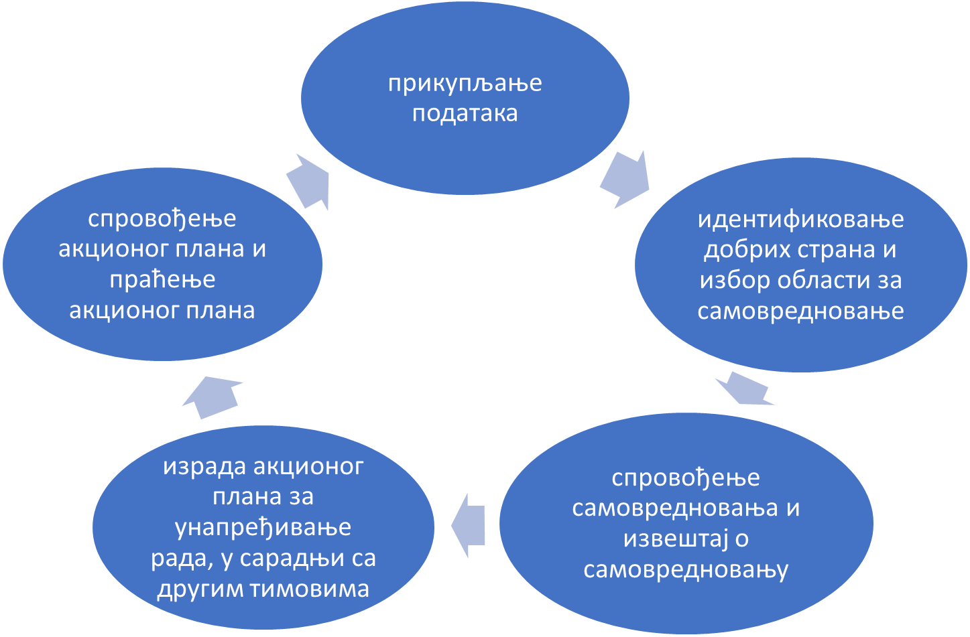
ЦИКЛУС
САМОВРЕДНОВАЊА

